 



 

**C**hantier

**E**cole

**C**artographie des

**P**ratiques

**G**enrées

Thème: Mobilité

2023

**MOBILITÉ DES ETUDIANTS DE L’UNIVERSITÉ DE FIANARANTSOA**



La mobilité est un enjeu majeur pour le développement économique, social et environnemental des territoires. Elle permet aux individus d’accéder à des opportunités d’éducation, d’emploi, de loisirs, de santé, etc. Elle contribue également à la cohésion sociale, à la diversité culturelle et à la réduction de la pauvreté.

Toutefois, la mobilité peut aussi engendrer des problèmes, tels que la congestion, la pollution, les accidents, le stress, etc. Ces problèmes peuvent affecter la qualité de vie des populations, ainsi que la performance des institutions et des organisations.

L’Université de Fianarantsoa est une institution d’enseignement supérieur située dans la ville de Fianarantsoa, dans le sud-est de Madagascar. Elle accueille environ 40 000 étudiants et 500 employés, répartis sur le campus.

Dans le cadre d’un projet visant à améliorer la mobilité à l’Université de Fianarantsoa, nous avons réalisé une enquête auprès des étudiants, des employés et des usagers de la route qui mènent à l’université. L’objectif de cette enquête était d’identifier les principaux problèmes de mobilité rencontrés par la communauté universitaire et les personnes qui s’y déplacent, ainsi que les solutions possibles pour les résoudre.

Dans ce rapport, nous allons présenter les résultats de notre enquête, ainsi que notre interprétation et nos recommandations. Nous allons structurer notre rapport en plusieurs parties: dont la première partie présentera le contexte et les objectifs de notre recherche, ensuite, en deuxième partie, on exposera les méthodes utilisées pour réaliser l’enquête, en troisième partie, les résultats obtenus à partir des données collectées et enfin, la quatrième partie proposera des solutions pour améliorer la mobilité à l’Université de Fianarantsoa.

Contexte

La mobilité est un enjeu majeur pour les sociétés contemporaines, qui doivent faire face à des défis environnementaux, économiques, sociaux et sanitaires. La mobilité désigne la capacité des individus ou des groupes à se déplacer dans l'espace, que ce soit pour des raisons professionnelles, personnelles, touristiques ou autres. La mobilité implique des choix de modes de transport, des infrastructures, des services, des réglementations, des comportements et des impacts. Le contexte général de la mobilité est marqué par plusieurs tendances, telles que :

- L'augmentation de la demande de mobilité, liée à la croissance démographique, à l'urbanisation, à la mondialisation et à l'évolution des besoins et des aspirations des citoyens.

- La diversification de l'offre de mobilité, avec l'émergence de nouvelles solutions de transport, comme, les modes actifs (marche, vélo), les transports en commun ou les services de mobilité à la demande.

- La transition écologique de la mobilité, qui vise à réduire les émissions de gaz à effet de serre, la pollution de l'air, le bruit et la consommation d'énergie liés aux déplacements, en favorisant les modes de transport les plus propres et les plus efficaces.

- La transformation numérique de la mobilité, qui repose sur l'utilisation des technologies de l'information et de la communication (TIC) pour optimiser la gestion du trafic, améliorer l'information et le confort des usagers, faciliter le paiement et la tarification, ou encore créer de nouveaux services personnalisés.

- L'inclusion sociale de la mobilité, qui consiste à garantir l'accès à la mobilité pour tous les citoyens, quel que soit leur âge, leur genre, leur revenu ou leur situation géographique, en tenant compte des besoins spécifiques des personnes à mobilité réduite, des seniors ou des jeunes.

- La sécurité et la résilience de la mobilité, qui visent à prévenir et à réduire les risques d'accidents, de congestion, de catastrophes naturelles affectant les systèmes de transport, en renforçant les normes, les contrôles et les plans d'urgence.

Ces tendances constituent autant d'opportunités et de défis pour les acteurs de la mobilité, qu'ils soient publics ou privés, locaux ou internationaux. Ils doivent adapter leurs stratégies, leurs politiques et leurs pratiques pour répondre aux attentes et aux besoins des usagers, tout en tenant compte des contraintes budgétaires, réglementaires et environnementales. La mobilité requiert donc une approche globale, intégrée et collaborative, qui associe tous les niveaux de gouvernance (local, national, européen et mondial) et tous les secteurs d'activité comme le transport, énergie, environnement, urbanisme, santé, éducation.

La mobilité joue un rôle majeur dans l’économie d’un lieu ou d’un pays car c’est là que tout s’échange, notamment en matière commerciale. Le négliger peut entraîner des problèmes pour le PIB de chacun alors. La mobilité se décline en trois différentes façons : Mobilité sociale, Mobilité professionnelle et Mobilité de travail.

L’étude en sciences sociales des circulations est souvent l’occasion de mettre en lumière des différences d’appropriation des espaces publics par les individus selon qu’ils s’identifient comme femmes ou hommes. Aussi bien dans leurs trajectoires, leur appropriation cognitive, symbolique et affective des espaces, que dans leurs postures corporelles et leurs appréciations des lieux, les pratiques circulatoires des hommes et des femmes diffèrent.

Objectifs

A travers cette thématique, l'université de Fianarantsoa a pour objectif d'améliorer la mobilité des étudiants, c'est-à-dire leur capacité à se déplacer entre les différents lieux du campus, les services universitaires et les transports en commun. Pour atteindre cet objectif, l'université prend en compte le genre des étudiants, qui peut influencer leurs besoins, leurs contraintes et leurs opportunités en matière de mobilité. L'université s'engage à promouvoir l'égalité entre les femmes et les hommes, à lutter contre les discriminations et les violences basées sur le genre, et à favoriser l'implication des étudiants dans la vie universitaire. Notre groupe propose la mise en œuvre des actions concrètes pour améliorer la mobilité des étudiants, telles que :

- L’observation de la mobilité étudiante, qui collecte et analyse des données sur les déplacements des étudiants, leurs motivations, leurs difficultés et leurs attentes. Nous avons réalisé une enquête auprès des étudiants, des employés et des usagers de la route qui mènent à l’université. L’objectif de cette enquête était d’identifier les principaux problèmes de mobilité rencontrés par la communauté universitaire et les personnes qui s’y déplacent, ainsi que les solutions possibles.

- La rénovation et l'extension des infrastructures universitaires, qui visent à améliorer l'accessibilité, la sécurité, le confort et la convivialité des espaces de travail, de vie et de loisirs des étudiants. Cette action se déroule actuellement sur le campus.

- La sensibilisation et la mobilisation de la communauté universitaire, qui implique les enseignants, les personnels administratifs et techniques, les associations étudiantes et les partenaires extérieurs dans la promotion de la mobilité durable et solidaire.

# Méthodologie et déroulement de l’enquête

Méthodologie

Avant la réalisation d’enquête sur terrain, **nous avons élaboré un questionnaire** correspondant à notre thématique. Puis on les insère dans une plateforme de collecte de données appelée : **kobotollbox**

Pour réaliser notre enquête, nous avons utilisé deux méthodes complémentaires : un questionnaire en ligne et des entretiens semi-directifs.

##### Questionnaire en ligne

Le questionnaire en ligne était composé de 15 questions fermées et ouvertes, portant sur les caractéristiques sociodémographiques des personnes enquêtés, leurs modes et motifs de déplacement, leurs perceptions et leurs attentes vis-à-vis de la mobilité.

Le questionnaire a été diffusé par courriel aux étudiants et aux employés de l’université.

##### Entretiens semi-directifs

Les entretiens semi-directifs étaient basés sur un guide d’entretien comprenant une dizaine de questions ouvertes, visant à approfondir certains aspects du questionnaire. Les questions portaient sur les expériences vécues par les interviewés en matière de mobilité, les difficultés rencontrées, les solutions envisagées, etc.

* Les entretiens ont été réalisés par téléphone,
* par visioconférence
* en face à face en tous lieux

Entre le 16 et le 31 août 2023. Nous avons sélectionné un échantillon représentatif de 102 personnes parmi les répondants au questionnaire, en tenant compte de :

* leur statut (étudiant ou employé),
* leur genre (homme ou femme),
* leur âge (moins ou plus de 25 ans),
* leur capacité physique
* leur mode de transport principal (marche, 2 roues, bus, voiture,…).

Les entretiens durent en moyenne 30 minutes chacun. Ils ont été enregistrés et retranscrits pour faciliter l’analyse.

#### Organisations de répartitions des taches:

##### Zones d’enquête

L’enquête s’est focalisée sur certains bâtiments du campus comme de la cité universitaire : **Prefa, Bâtiments, R+,** en essayant de varier les types d’établissements : **Eni, Degs, Faculté des sciences, Flsh, Emit, Médecine, ENS ;** les bâtiments administratifs au sein de l’université de Fianarantsoa. Les centres de divertissement et loisirs : **tous les terrains**, **e-atiala, dans toutes les rues internes et externes du campus universitaire, aux arrêts des transports communs** et dans la barrière du campus.

Voici une cartographie de zone d’enquête en mettant en valeur les différents types de voie de circulation, la zone intra-universitaire :

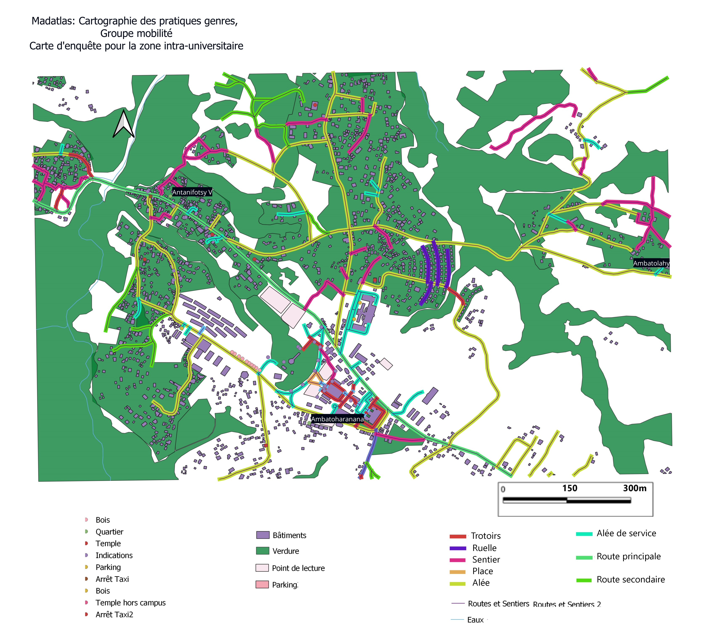

##### Répartition des taches

L'objectif de cette enquête est d'analyser la mobilité des étudiants dans l'université de Fianarantsoa, en tenant compte de leurs modes de transport, de leurs trajets, de leurs contraintes et de leurs attentes. Pour réaliser cette enquête, nous avons réparti les tâches entre les différents membres du groupe de la manière suivante :

* + Préparation du questionnaire : Arotiana, Eldinette, Daniela
  + Diffusion du questionnaire en ligne : Arotiana, Tianay
  + Collecte des questionnaires directs : Tout le monde
  + Saisie et traitement des données : Tianay, Eldinette
  + Analyse des résultats et rédaction du rapport : Arotiana, Daniela
  + Présentation orale : Tout le monde

##### Répartition selon la zone d’enquête

* **RANDRIAMANANKAVA Miharisoa Eldinette**: Cite universitaire Préfa, ENS,

E-atiala,

* **Randrianasolo Arotiana**: Emit, R+, Médecine
* **RAHOLISOA Suzy Daniela** : Flsh, cite universitaire bâtiments, terrains,0
* **RAZAKAMANANA Sombiniaina Tianay**: Eni, Degs, faculté des sciences

Dedans des transports en commun, les bureaux au sein de l’université de Fianarantsoa et sur les rues sont nos zones d’enquêtes communes.

##### Déroulement chronologique du travail

Le présent rapport expose le déroulement chronologique de l'enquête sur la mobilité des étudiants de l'université de Fianarantsoa entre le 16 et le 31 août 2023. L'enquête avait pour objectif de recueillir des informations sur les modes de transport, les distances parcourues, les motifs et les fréquences des déplacements des étudiants, ainsi que leurs perceptions et leurs attentes en matière de mobilité. L'enquête a été réalisée par une équipe de quatre enquêteurs, formés et supervisés par les encadreurs. La méthode utilisée a été celle du questionnaire auto-administré, distribué aux étudiants sur le campus et dans les résidences universitaires et sur toutes les routes menant au campus.

Présentation statistiques des personnes enquêtées selon l’établissement

##### Tableau des motifs de déplacement selon le genre

|  |  |  |  |  |  |  |  |  |
| --- | --- | --- | --- | --- | --- | --- | --- | --- |
| **Fonctions** | **Etudiants** | | **Pat** | | **Enseignant** | | **Autres** | |
| Genre et nombre | **Hommes** | **femmes** | **Hommes** | **femmes** | **hommes** | **femmes** | **hommes** | **Femmes** |
| Etudiants | **36** | **18** |  |  |  |  |  |  |
| Recherche | **8** | **6** |  | **1** |  |  |  |  |
| Travail au bureau |  |  | **4** | **1** | **3** | **1** |  |  |
| Usagers du WiFi de l’emit | **4** | **1** |  |  |  |  |  |  |
| Divertissement | **7** | **3** |  |  |  |  |  |  |
| Autres |  |  |  |  |  |  | **7** | **2** |
|  | **55** | **28** | **4** | **2** | **3** | **1** | **7** | **2** | **total** |
| **102** | | | | | | | | | **TTX** |

Auteur : groupe mobilité, septembre 2023

#### Usage des lieux

Le campus universitaire d'Andrainjato est un lieu de vie et d'étude pour des milliers d'étudiants. Parmi les nombreux bâtiments et espaces qui le composent, certains sont plus fréquentés que d'autres, soit pour leur intérêt académique, soit pour leur convivialité. Voici un graphe représentant lieux les plus populaires du campus.

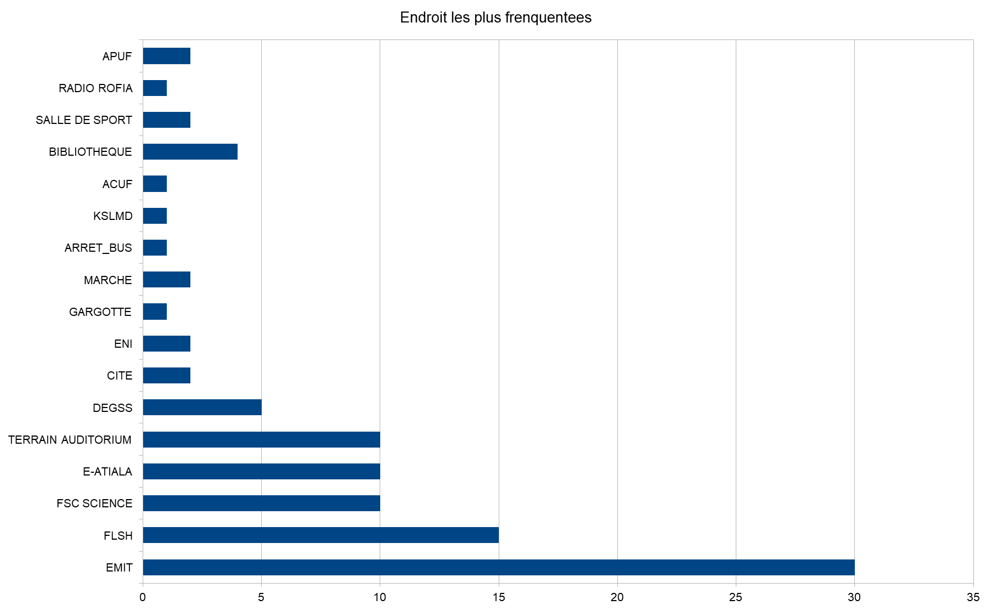

Ce graphe a été élaboré au moment où certaines activités de l’université étaient suspendues. Et la hausse du niveau de fréquentation de l’EMIT est due à la présence d’une connexion internet dans ses locaux. Cet illustration nous as permis de mieux organiser notre analyse quant à la mise en place du questionnaire d’enquête.

Les principaux résultats de l'enquête sont présentés dans la partie suivante du rapport.

Présentation des Résultats obtenus

##### Cette étude présente les résultats d'une enquête sur la mobilité des étudiants de l'université de Fianarantsoa, réalisée en 2023. L'objectif de l'enquête était de connaître les modes de transport utilisés par les étudiants, les distances parcourues, les temps de trajet, les difficultés rencontrées et les attentes en matière de mobilité. Les résultats montrent que la majorité des étudiants se déplacent à pied ou en bus, avec une faible part du vélo et du covoiturage. Les distances moyennes sont de 3 km et les temps de trajet de 25 minutes. Les principaux problèmes rencontrés sont le coût, la sécurité, la fiabilité et le confort des transports. Les étudiants souhaitent une amélioration des infrastructures, des services et des tarifs.

##### Profils des personnes enquêtées par questionnaires

Nous avons réalisé une enquête auprès de différents acteurs de l’université de Fianarantsoa: les étudiants, les membres du personnel, les enseignants et les usagers externes. Nous avons interrogé ces personnes, qu’elles soient valides ou à mobilité réduite, sur 15 questions pertinentes.

présentations statistiques des personnes enquêtés par leurs fonctions

* **83 étudiant(e)s,**
* **6 PAT**
* **4 enseignant·(e)s**
* **09 personnes de passage**

# Résultats

Les résultats de notre enquête montrent que les principaux problèmes de mobilité à l’Université de Fianarantsoa:

« Les temps de trajet sont longs et inefficaces »

Les étudiants et les employés de l’université passent en moyenne 30 minutes par jour à se rendre sur le campus. Cela représente une perte de temps importante, qui pourrait être utilisée à d’autres fins, telles que les études ou le travail.

Le graphique ci-dessous illustre la répartition des temps de trajet selon le mode de transport utilisé :

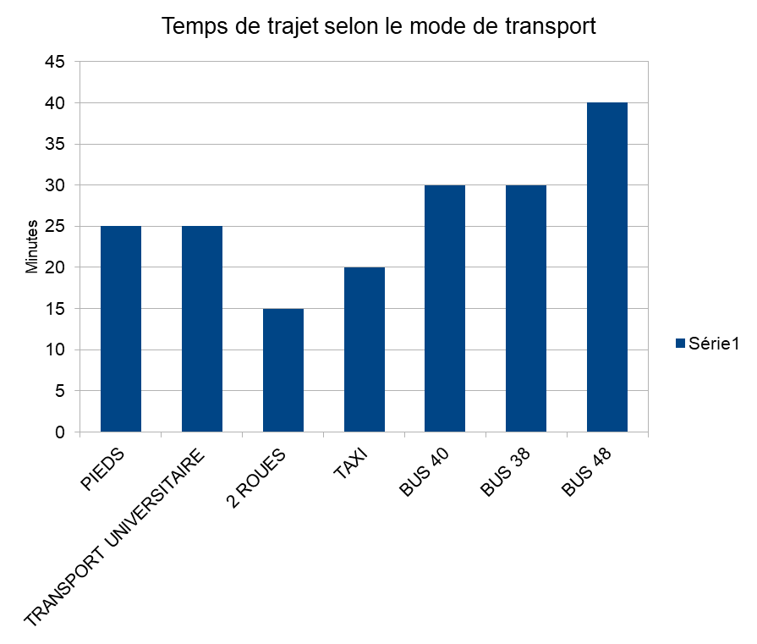On observe que les modes de transport les plus rapides sont le vélo la moto et la voiture, avec un temps de trajet moyen de 15 minutes. En revanche, les modes de transport les plus lents sont la marche et le bus, avec un temps de trajet moyen de 45 minutes.

Les entretiens ont permis de recueillir des témoignages illustrant les conséquences négatives la durée excessive du trajet sur la vie des usagers. Par exemple, un étudiant en licence de droit a déclaré :

*« Je dois me lever très tôt le matin pour prendre le bus, sinon je risque d’arriver en retard en cours. C’est très fatigant, surtout quand il y a des bouchons ou des grèves. Parfois, je n’ai pas le temps de prendre mon petit-déjeuner ou de réviser mes leçons. »*

« La circulation est congestionnée et dangereuse »

La congestion routière est un problème majeur à Fianarantsoa, et elle est encore plus importante aux heures de pointe. Cela peut entraîner des retards, des accidents et des embouteillages.

Le graphique ci-dessous montre la fréquence des problèmes de circulation rencontrés par les usagers selon le mode de transport utilisé :

On constate que les modes de transport les plus exposés aux problèmes de circulation sont le bus et la voiture, avec respectivement 80% et 70% des usagers qui déclarent rencontrer des problèmes quotidiennement ou hebdomadairement. À l’inverse, les modes de transport les moins exposés sont la marche et le vélo, avec respectivement 20% et 30% des usagers qui déclarent rencontrer des problèmes quotidiennement ou hebdomadairement.

Les entretiens ont permis d’obtenir des exemples concrets des difficultés liées à la circulation. Par exemple, une employée du service administratif a affirmé :

*« Je prends ma voiture tous les jours pour aller travailler, mais c’est un cauchemar. Il y a trop de voitures sur la route, et pas assez de feux ou de panneaux. Il faut être très vigilant, car il y a souvent des accidents ou des incivilités. Parfois, je reste bloquée pendant une heure dans les embouteillages. »*

Les infrastructures de transport sont insuffisantes

L’Université de Fianarantsoa n’a pas d’infrastructures de transport suffisantes pour répondre aux besoins de sa communauté. Il n’y a pas de transport en commun efficace, et les parkings sont insuffisants.

Le tableau ci-dessous résume le niveau de satisfaction des usagers vis-à-vis des infrastructures de transport selon le mode de transport utilisé :

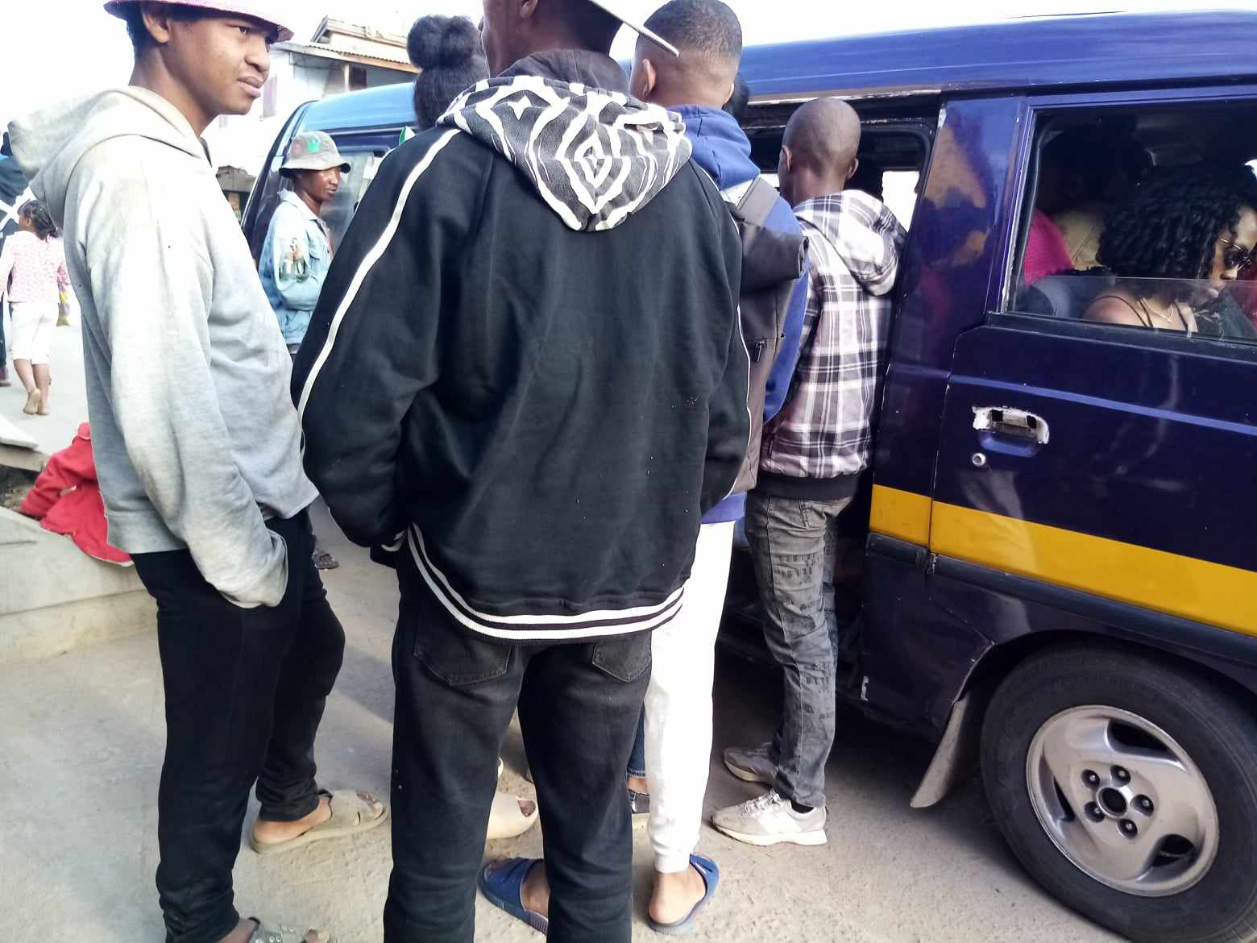

|  |  |
| --- | --- |
| **Mode de transport** | **Niveau de satisfaction** |
| Marche | Moyen |
| 2 roues | Moyen |
| Bus | Faible |
| Voiture | Faible |

On remarque que les modes de transport les moins satisfaisants sont le bus et la voiture, avec respectivement 60% et 50% des usagers qui se disent insatisfaits ou très insatisfaits. Cela est confirmé par l’image ci-dessus, qui montre le mécontentement des usagers d’un bus.

Les principaux motifs d’insatisfaction sont le manque de fréquence, de ponctualité, de confort et de sécurité du bus, ainsi que le manque d’espace, d’accessibilité et de sécurité des parkings.

Les entretiens ont permis d’identifier des besoins spécifiques en matière d’infrastructures de transport. Par exemple, un étudiant en master d’informatique a suggéré :

*« Je pense qu’il faudrait créer une ligne de bus spéciale pour l’université, qui desservirait tous les campus et qui serait plus rapide et plus régulière que les bus ordinaires. Il faudrait aussi construire plus de parkings pour les voitures et les vélos, car il n’y a pas assez de places disponibles. »*

En plus du manque d’infrastructures de transport, nous avons également constaté que l’université ne dispose pas d’un plan de masse adapté à la mobilité des personnes. En effet, le plan actuel date de plusieurs années et ne reflète pas la réalité du terrain.

Il ne prend pas en compte les besoins des personnes à mobilité réduite, qui ont du mal à accéder aux bâtiments ou aux services. Il ne tient pas compte non plus des préférences des usagers par rapport aux lieux du campus, qui peuvent influencer leur choix d’un itinéraire ou d’un mode de transport.

Les entretiens ont permis de recueillir des opinions sur le plan de masse actuel et sur les améliorations possibles. Par exemple, une employée du service social a déclaré :

*« Je trouve que le plan de masse actuel est obsolète et mal conçu. Il ne correspond pas à la configuration réelle du campus, ni aux besoins des usagers. Par exemple, il n’y a pas d’indication sur les rampes pour les personnes à mobilité réduite. Il n’y a pas non plus d’information sur les lieux où l’on peut se reposer, se détendre ou se divertir. Je pense qu’il faudrait refaire un plan de masse plus moderne et plus adapté à la mobilité des personnes. »*

Voici un des plans de masse en question

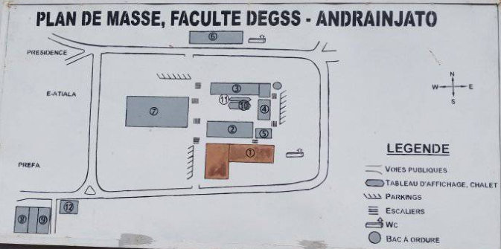

Les voies et les routes sont insalubres et en mauvais état

Comme le montre les images ci-dessous, à gauche route vers le bâtiment Serasera, à droite route principale vers le campus dans le quartier d’Antanifotsy.

 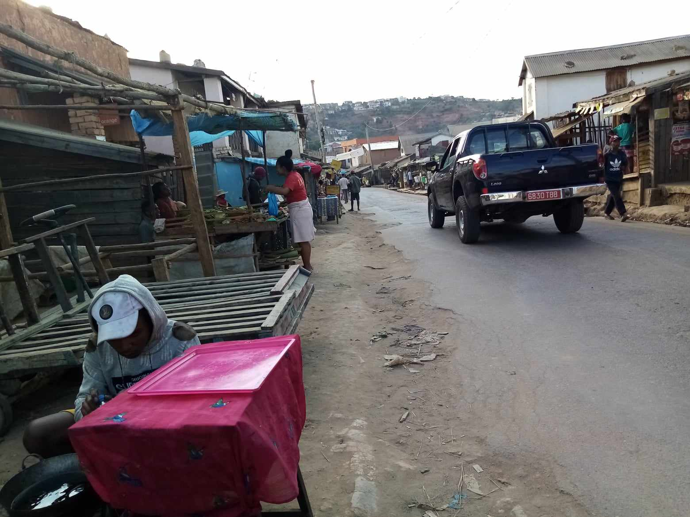

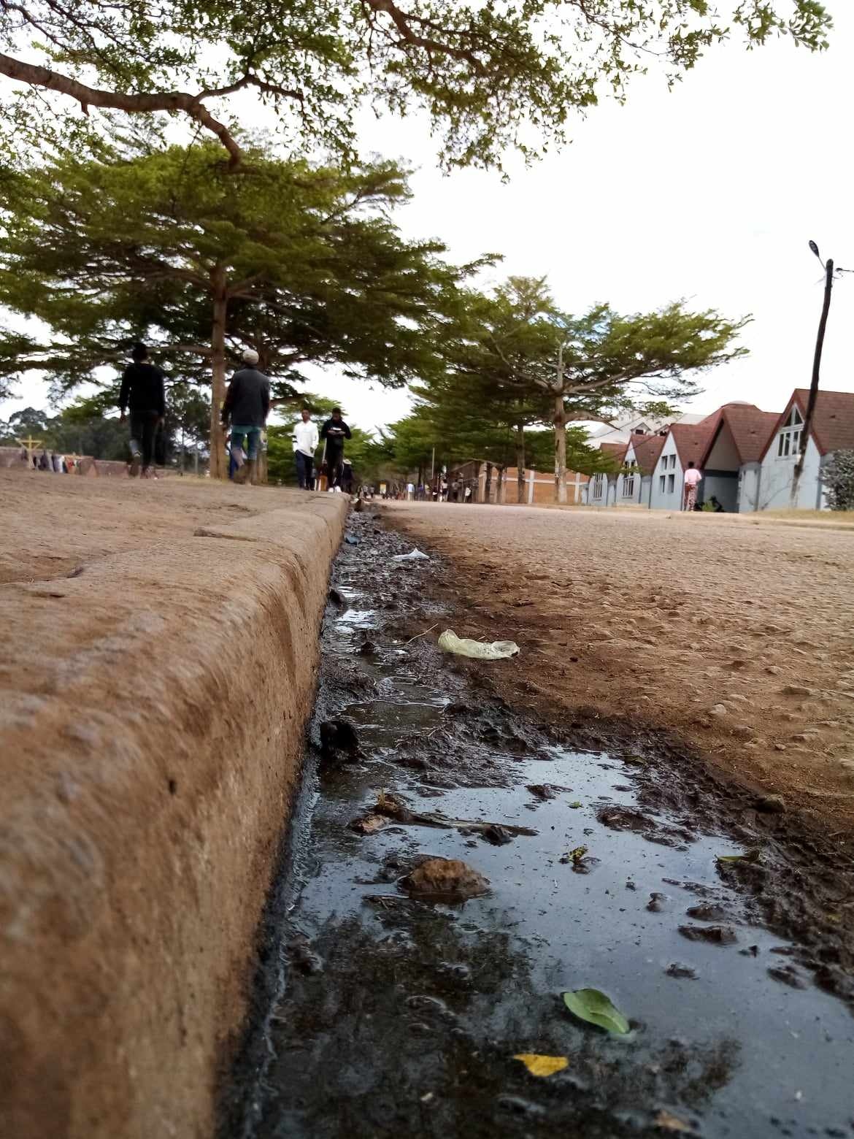« Le campus universitaire souffre d'un manque d'entretien et de rénovation de ses infrastructures de transport. Les voies et les routes qui le traversent sont dans un état déplorable, avec des nids-de-poule, des fissures, des débris et des ordures qui entravent la circulation et la sécurité des usagers. Cette situation est inacceptable pour un lieu de formation et de recherche qui se veut moderne et dynamique. Il est urgent que les autorités compétentes prennent des mesures concrètes pour améliorer les conditions de mobilité et d'hygiène sur le campus. »

Disait un membre du corps enseignant de l’université.

Image d’un trottoir, près du centre de loisirs

L’accessibilité est limitée pour les personnes à mobilité réduite

L’Université de Fianarantsoa n’est pas totalement accessible aux personnes handicapées. En effet, il n’y a pas de dispositif spécifique pour faciliter l’accès aux bâtiments ou aux services, comme des rampes, des places de parking réservées, etc. Il n’y a pas non plus d’information sur le handicap ou sur les aménagements possibles pour les étudiants ou les employés en situation de handicap.

Cela peut constituer un obstacle majeur pour les personnes handicapées qui souhaitent étudier ou travailler à l’Université de Fianarantsoa. Cela peut aussi les empêcher de bénéficier pleinement des opportunités offertes par l’enseignement supérieur et la recherche.

Comme le montre cette image d’un escalier près de l’auditorium sans rampe pour handicapés, et ce trottoir près du bureau de la Présidence de l’université.

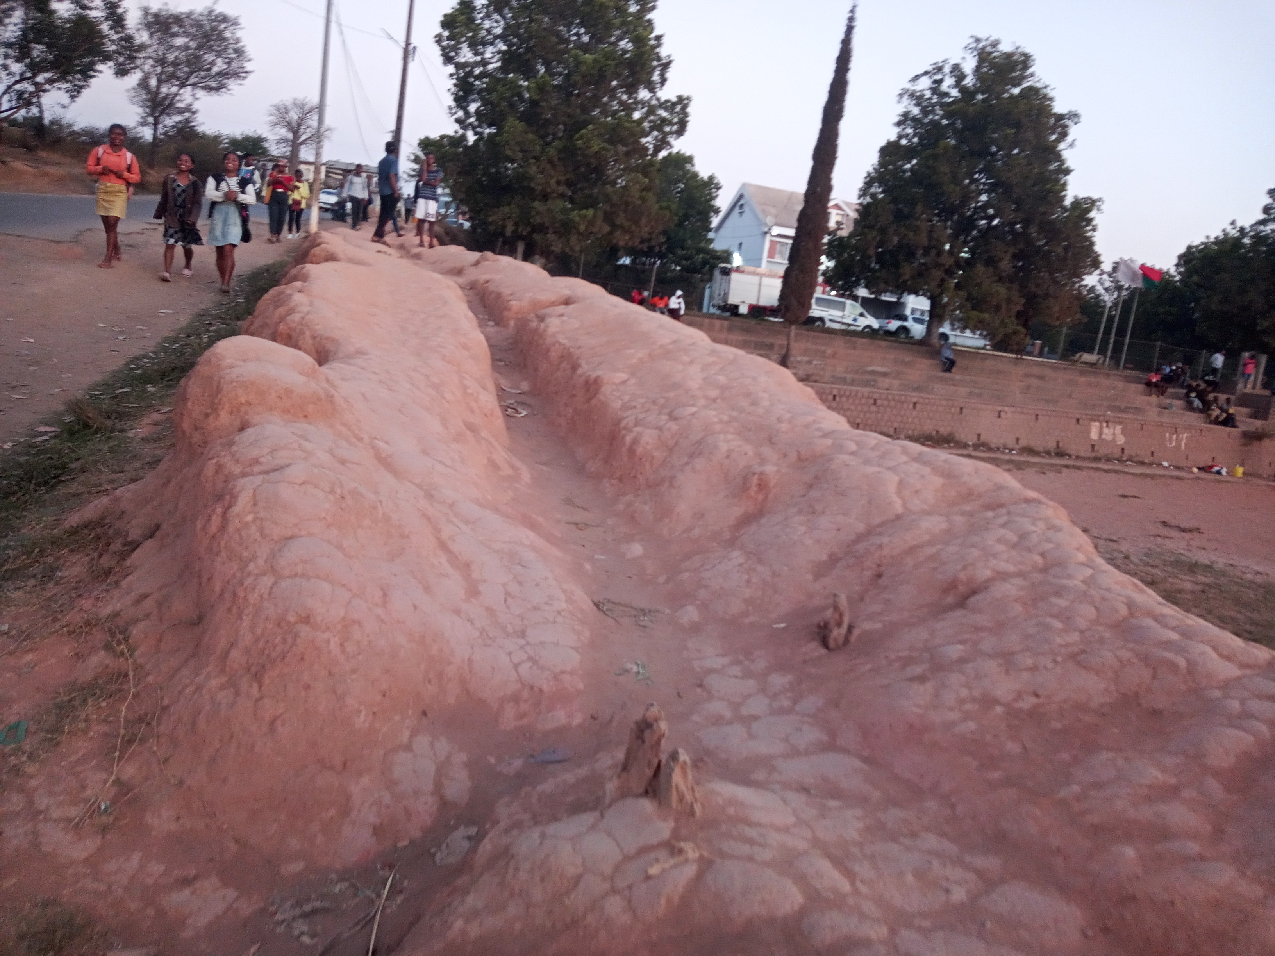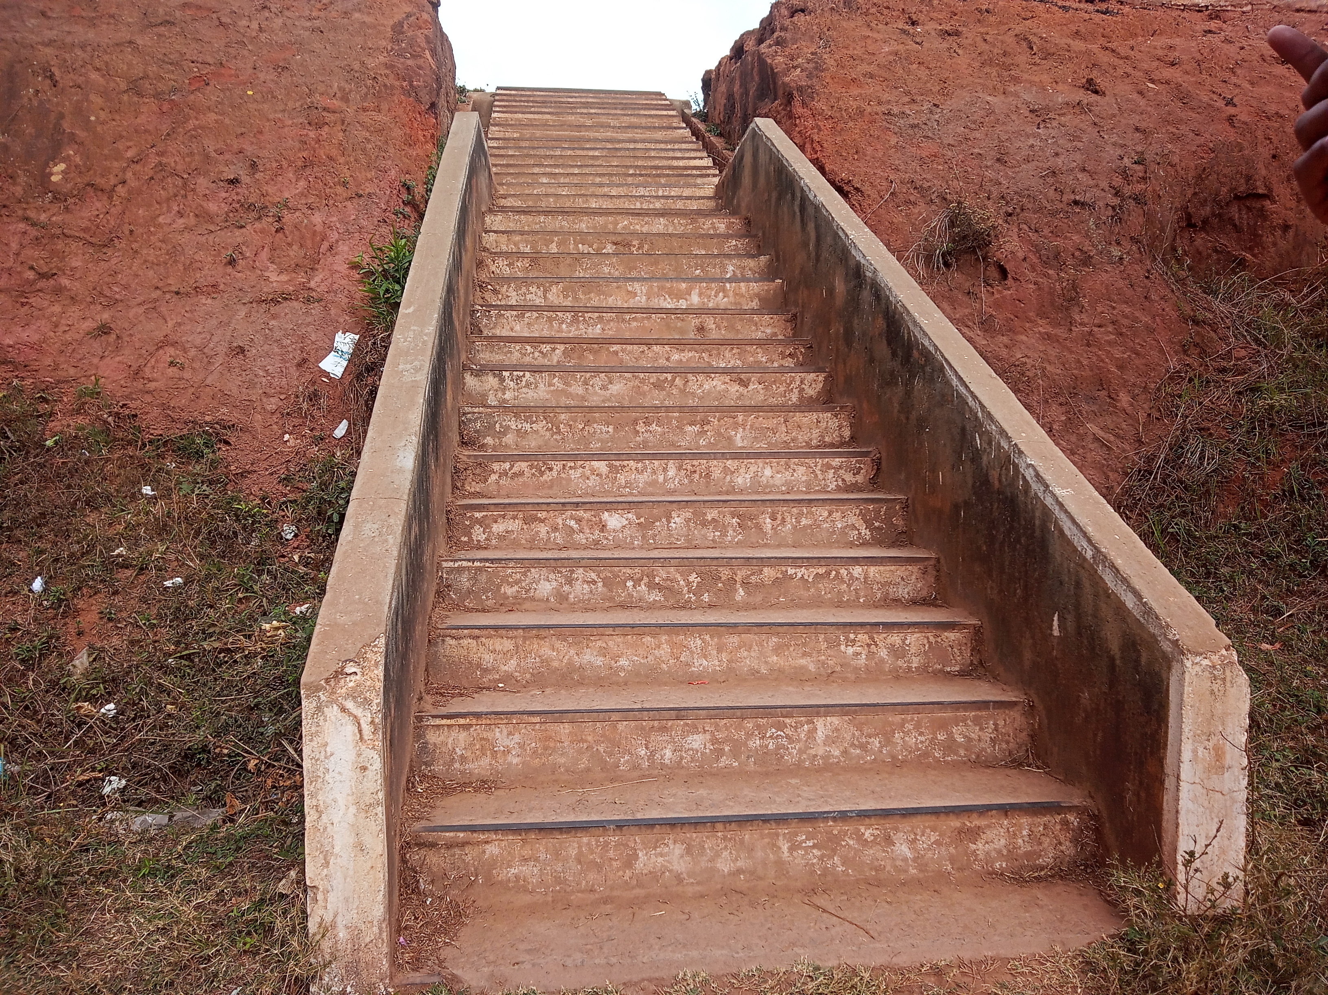

Les entretiens ont permis d’évaluer le niveau d’accessibilité perçu par les personnes handicapées ou concernées par le handicap. Par exemple, un étudiant en situation de handicap moteur a exprimé :

*« Je me sens exclu et discriminé à l’université. Je n’ai pas accès à tous les bâtiments ni à tous les services. Je dois souvent demander de l’aide aux autres pour me déplacer ou pour faire certaines démarches. Je n’ai pas non plus de contact avec les responsables du handicap ou avec les associations qui pourraient me soutenir. Je me sens seul et isolé. »*

Un mauvais aménagement des sentiers dans le campus

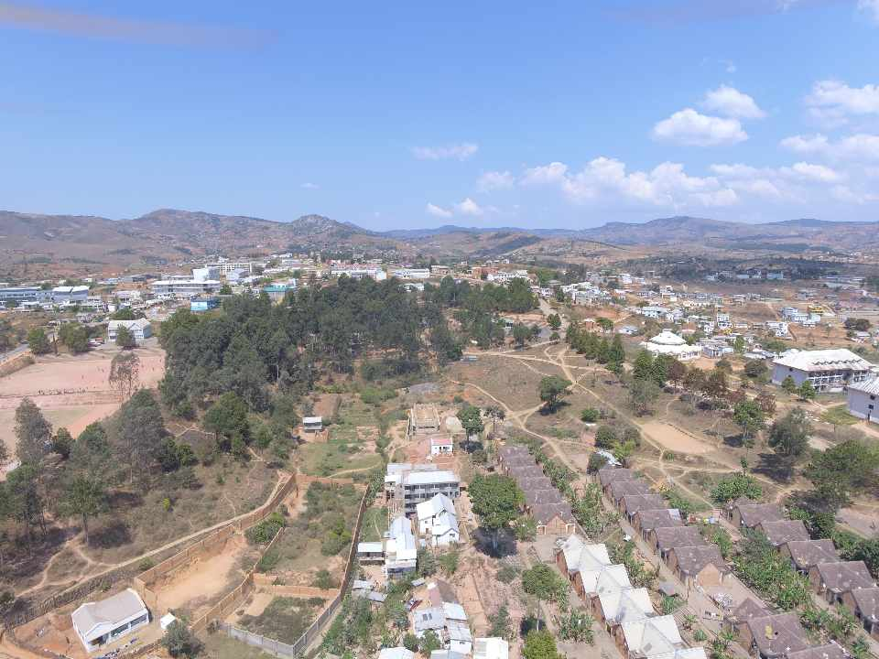

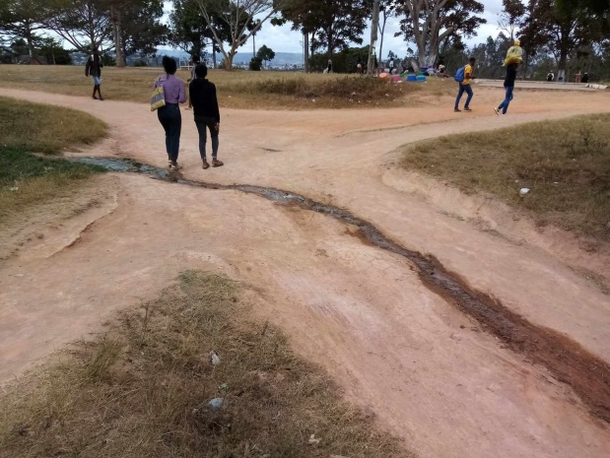

Un mauvais aménagement des sentiers dans le campus peut avoir des conséquences négatives sur la sécurité, le confort et l'accessibilité des étudiants, des professeurs et du personnel. Il est important de planifier et de réaliser des travaux d'amélioration des sentiers pour éviter les problèmes tels que les nids-de-poule, les flaques d'eau, les obstacles, les éclairages insuffisants ou les pentes trop raides.

Une gestion inadéquate des chemins piétonniers au sein du campus peut engendrer des implications défavorables sur le plan de la sécurité, la mobilité et l'environnement des étudiants et du personnel. Il est important de planifier et de réaliser des travaux d'amélioration des sentiers pour faciliter les déplacements, réduire les risques d'accidents et préserver la biodiversité du site. Voici certains problèmes liés à un mauvais aménagement des sentiers et des solutions possibles :

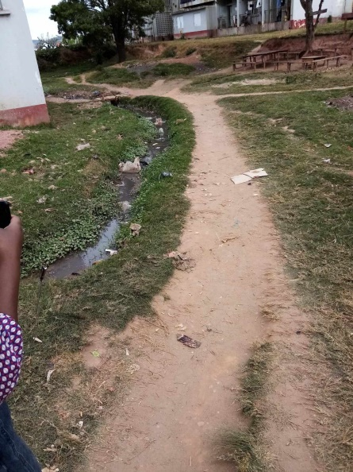- Des sentiers trop étroits ou encombrés par des obstacles peuvent provoquer des bousculades, des chutes ou des collisions entre les usagers. Il faudrait élargir les sentiers, dégager les obstacles, installer des panneaux de signalisation et des ralentisseurs si nécessaire.

- Des sentiers mal éclairés ou mal entretenus peuvent favoriser les actes de vandalisme, de vol ou d'agression. Il faudrait renforcer l'éclairage, nettoyer régulièrement les sentiers, surveiller les zones sensibles et sensibiliser les usagers à la prévention et à la sécurité.

*Un bon aménagement des sentiers favorise la mobilité durable, la qualité de vie et l'attractivité du campus.*

Routes principales trop étroites et sans trottoirs

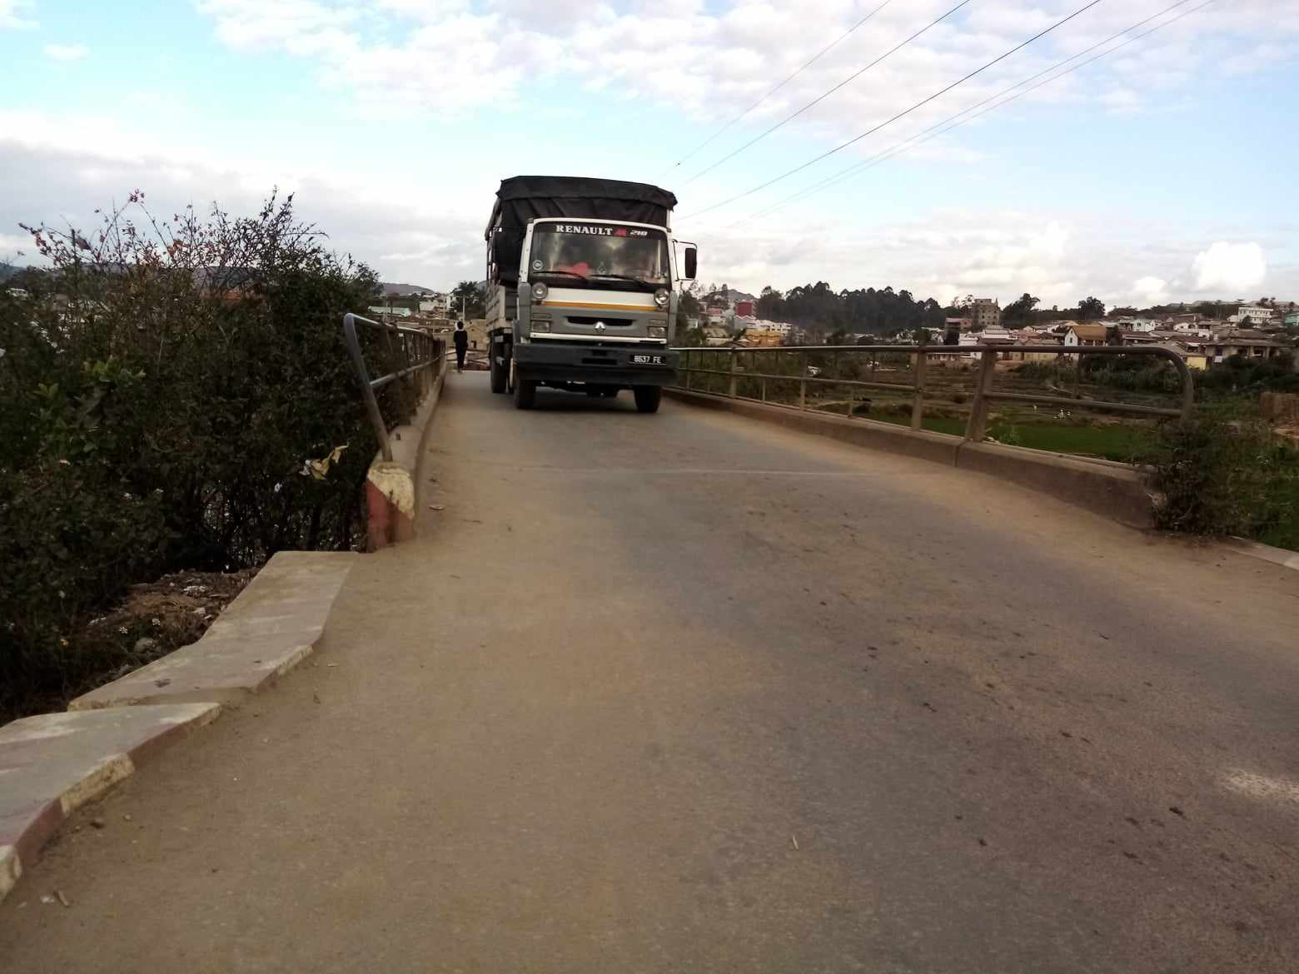La ville d'Antanifotsy est traversée par un pont qui relie les deux rives de la rivière. Ce pont, construit il y a plusieurs années, n'a pas été conçu pour accueillir les piétons. Il n'y a pas de trottoirs ni de barrières de sécurité. Les piétons qui veulent traverser le pont doivent donc marcher sur la chaussée, au milieu des voitures, des camions et des motos. C'est une situation très dangereuse, qui expose les piétons à des risques d'accidents graves. Plusieurs personnes ont déjà été renversées ou heurtées par des véhicules sur le pont. Les autorités locales sont conscientes du problème, mais elles n'ont pas encore pris de mesures pour le résoudre.

Elles invoquent le manque de budget et de moyens techniques pour rénover le pont ou en construire un nouveau. Les habitants d'Antanifotsy demandent aux autorités de trouver une solution rapide et efficace pour sécuriser le passage des piétons sur le pont. Ils ne veulent plus vivre dans la peur et l'insécurité.

# Carte Résumant les problèmes de mobilité de l’université de Fianarantsoa

L'université de Fianarantsoa est confrontée à plusieurs problèmes de mobilité qui affectent ses étudiants, son personnel et ses partenaires. Parmi ces problèmes, on peut citer :

- L'insuffisance des transports en commun desservant le campus, qui oblige les usagers à recourir à des moyens de transport alternatifs, souvent plus coûteux et moins sûrs.

- Le mauvais état des routes et des infrastructures routières, qui entraîne des embouteillages, des accidents et des retards fréquents.

- Le manque de places de stationnement sur le campus, qui crée des difficultés pour les usagers qui se déplacent en voiture ou en moto.

- Le faible développement des modes de transport doux, tels que la marche, le vélo ou le covoiturage, qui pourrait réduire la pollution, les émissions de gaz à effet de serre et les dépenses liées au transport.

Ces problèmes de mobilité ont des conséquences négatives sur la qualité de vie, la santé, la sécurité, la réussite académique et la satisfaction des usagers de l'université. Ils nécessitent donc une attention particulière et une action coordonnée de la part des autorités universitaires, des pouvoirs publics et des acteurs du transport.

Voici une carte illustrant ces problèmes.

##### Carte illustrant les problématiques de la mobilité de l'université de Fianarantsoa

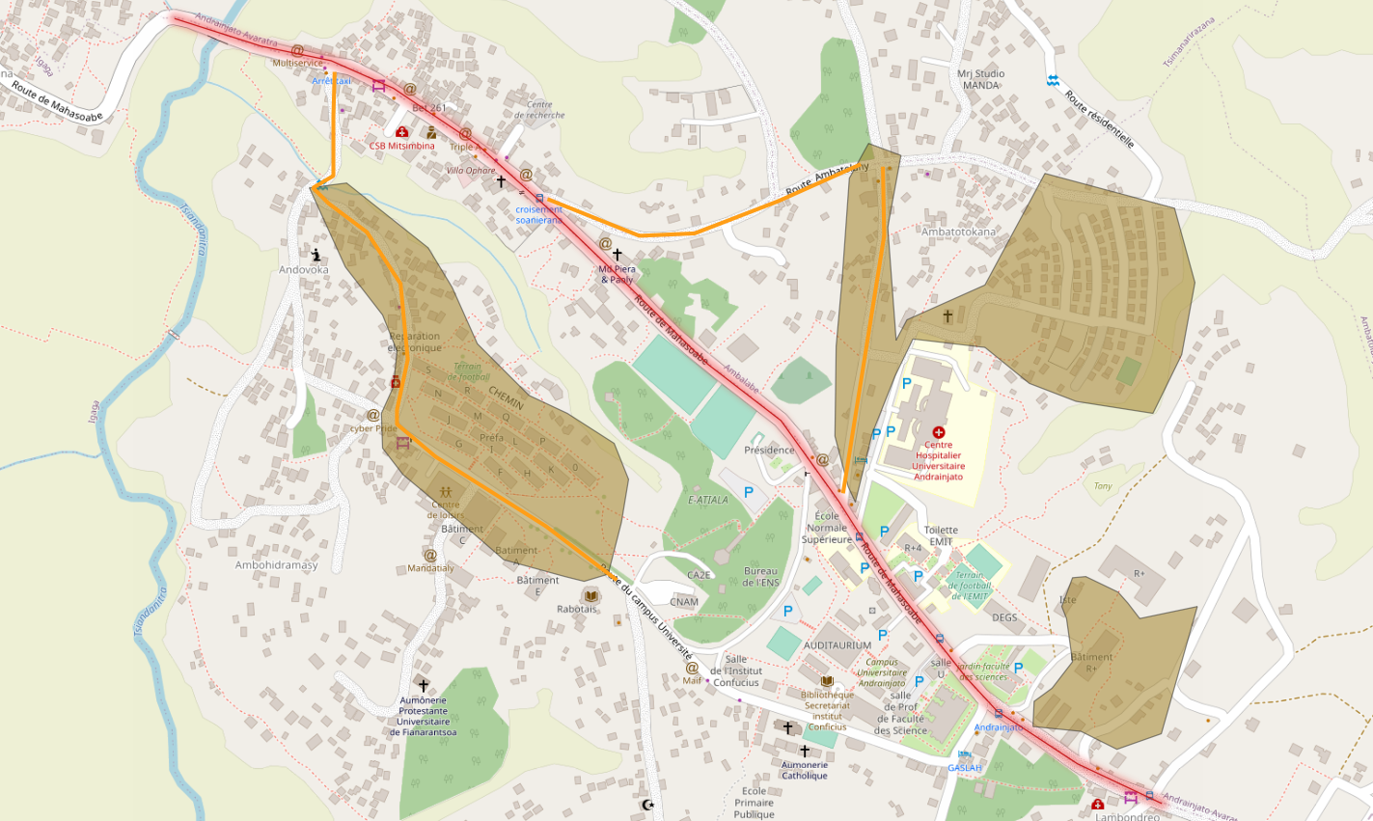



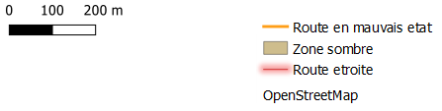

Tableaux des émotions :

A partir de la carte de la zone d’enquête dans la page 6, voici un tableau qui expose les émotions dominantes de l’échantillon d’individus enquêtés selon les lieux et leur moyen de locomotion. Sur le trajet vers l’université, entre Ankazondrano et la Faculté des sciences.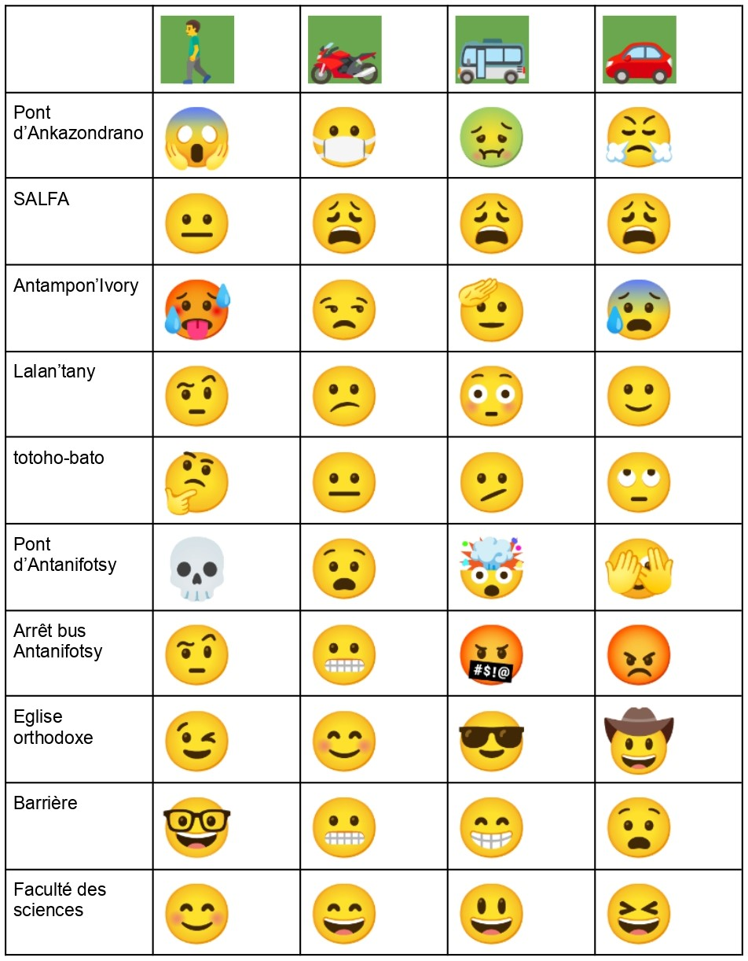

Carte des émotions à Andrainjato

Après différents interviews concernant le ressenti des personnes enquêtés, voici une carte qui montre les émotions généralement ressenti sur certains lieux sur le campus. La cartographie des émotions ressenties sur le campus d'Andrainjato est une étude menée par le groupe mobilité du chanter école de l'université. L'objectif est de mesurer le bien-être et le mal-être des étudiants et du personnel, ainsi que les facteurs qui les influencent. Pour ce faire, les participants sont invités à remplir un questionnaire en ligne, où ils doivent indiquer sur une carte du campus les lieux où ils se sentent le plus heureux, tristes, stressés, détendus, etc. Les résultats permettront de mieux comprendre les besoins et les attentes des usagers du campus, et de proposer des actions pour améliorer leur qualité de vie.

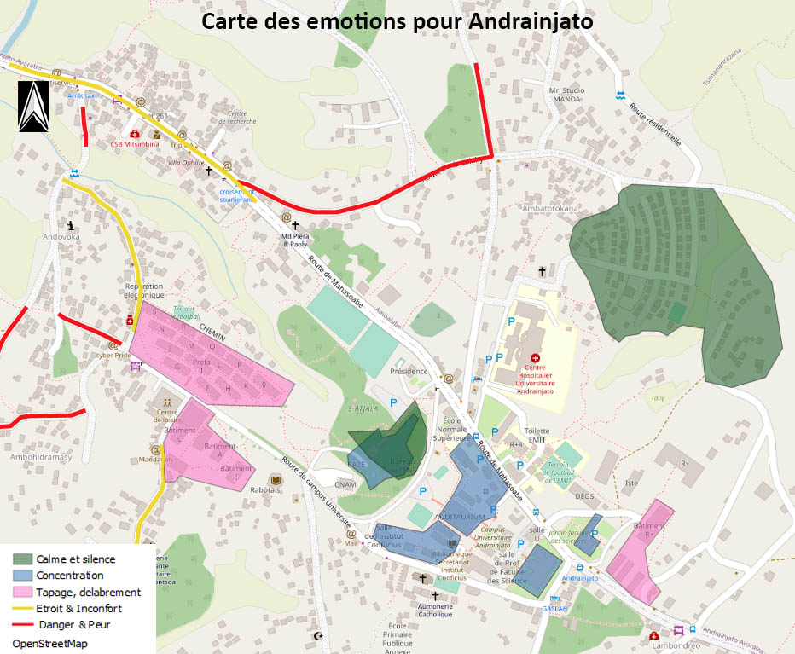

Les émotions ressenties sur le campus d'Andrainjato sont variées et intenses. Certains étudiants sont heureux de retrouver leurs amis, leurs professeurs et leurs activités préférées. D'autres sont stressés par la charge de travail, les examens et les incertitudes de l'avenir. Quelques-uns sont tristes de quitter leur famille, leur pays ou leur culture. Tous partagent le désir d'apprendre, de se développer et de réussir dans leurs études. Le campus d'Andrainjato est un lieu de rencontre, d'échange et de solidarité entre les étudiants de différentes origines, disciplines et aspirations.

Solutions

Les solutions suivantes sont proposées par les individus enquêtés et ça pourraient être mises en œuvre pour améliorer la mobilité à l’Université de Fianarantsoa :

# Améliorer l’efficacité du transport public

L’Université de Fianarantsoa pourrait travailler avec les autorités locales pour améliorer l’efficacité du transport public. Cela pourrait inclure la mise en place de lignes de bus plus fréquentes et plus directes, ainsi que la création de voies réservées aux bus.

Ces mesures permettraient de réduire les temps de trajet, les coûts de transport, la pollution et les accidents. Elles favoriseraient également l’accès à l’université pour les personnes qui n’ont pas de véhicule personnel.

# Développer les infrastructures de transport

L’Université de Fianarantsoa pourrait construire ou rénover des infrastructures de transport, telles que des parkings, des pistes cyclables et des trottoirs. Cela pourrait améliorer l’accessibilité, la circulation, la sécurité et le confort des usagers.

Ces infrastructures permettraient de mieux organiser le stationnement des véhicules, de faciliter la circulation des vélos et des piétons, et de rendre le campus plus agréable et plus attractif.

# Encourager les modes de transport alternatifs

L’Université de Fianarantsoa pourrait encourager les étudiants et les employés et à toutes personnes utilisent la circulation dans l’Université de Fianarantsoa à utiliser des modes de transport alternatifs, tels que la marche ou le vélo. Cela pourrait réduire la dépendance à la voiture, diminuer la pollution et favoriser la santé.

Ces modes de transport permettraient de faire de l’exercice physique, et de créer du lien social entre les usagers.

# Refaire un plan de masse numérique et physique adapté à la mobilité et à l’accessibilité des personnes,

L’Université de Fianarantsoa pourrait refaire un plan de masse adapté à la mobilité et à l’accessibilité des personnes, en tenant compte des besoins des personnes à mobilité réduite, des préférences des usagers par rapport aux lieux du campus.

Ce plan permettrait de mieux représenter la configuration réelle du campus, d’améliorer l’accessibilité et la circulation des personnes, et d’augmenter le bien-être et la satisfaction des usagers. Pour informer les étudiants, les enseignants et le public de l'organisation spatiale de l'université de Fianarantsoa, il faut publier le plan de masse sur plusieurs supports. Mettez-le sur le site web officiel de l'université, partagez-le sur la page Facebook et affichez-le sur tous les tableaux d'information. Ainsi, vous faciliterez l'orientation et la communication au sein de l'établissement.

# La propriété du bus Universitaire

L’université dispose déjà de bus pour ses employés, mais les personnes enquêtés souhaitent également organiser un bus dédié aux étudiants et l’université  en question en est responsable. C’est donc les souhaits de ceux qui vivent à Ambodirano et Soanierana d’organiser un bus de la vers l’université car beaucoup d’étudiants de l’université qui vivent dans ces endroits.

#### OBSERVATION

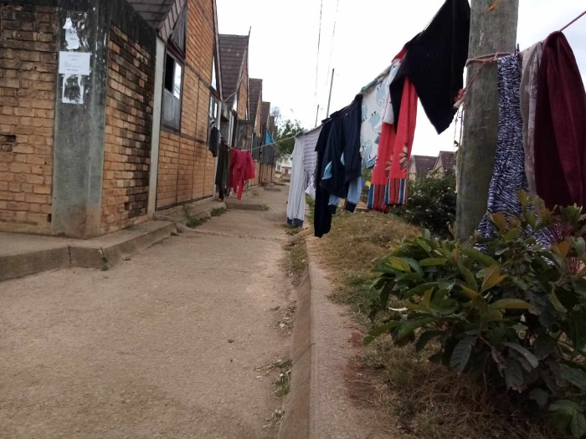Dans la cite "Préfa", il est fréquent de voir des vêtements étendus sur les allées qui servent de circulation aux habitants. Cette pratique pose des problèmes d'hygiène, de sécurité et d'esthétique. En effet, les vêtements peuvent être salis par la poussière, les animaux ou les déchets. Ils peuvent aussi représenter un obstacle pour les personnes à mobilité réduite, les motos ou les vélos. Enfin, ils donnent une mauvaise image de la cite, qui semble négligée et désordonnée. Il est donc nécessaire de sensibiliser les résidents à l'importance de respecter les espaces communs et de trouver des solutions alternatives pour sécher leur linge, comme des étendoirs individuels ou collectifs, ou des sèche-linges partagés.

#### Points à discuter:

Autant que nous le sachions, la route n’est pas seulement un chemin à parcourir. C’est aussi un lieu de communication nomade et de partage entre différentes personnes, qu’il s’agisse d’une femme ou d’un homme, d’une ethnie, d’un niveau d’études ou d’établissements. Il est donc très important que la mobilité reflète la diversité des personnes.

La mobilité est liée à la culture, comme l’ont montré les résultats que nous avons pu observer. Une personne choisit sa trajectoire en fonction de ses moyens de déplacement, de ses habitudes et de son mode de vie. Ce choix peut être influencé par la situation financière, les habitudes de la personne (par exemple, si elle n’a pas l’habitude de passer par des routes boueuses, elle évitera les trajets boueux ou les routes secondaires), ou même par des préférences personnelles (par exemple, une personne ayant les moyens d’acheter une voiture ou de prendre les transports en commun peut préférer marcher). La socialisation joue également un rôle important dans la mobilité, car elle dépend des relations et des environnements sociaux de chaque individu. En termes de genres, chacun a sa propre mobilité.